**МИНИСТЕРСТВО ЦИФРОВОГО РАЗВИТИЯ СВЯЗИ И МАССОВЫХ КОММУНИКАЦИЙ**

**Ордена Трудового Красного Знамени**

**Федеральное государственное бюджетное образовательное учреждение высшего образования**

**«Московский технический университет связи и информатики»**

Кафедра «Информационных технологий»

Лабораторная работа №1

Построение логических вентилей по КМОП логике

Выполнил: Студент группы

БПИ2403

Колесников Алексей

Москва

2024

**Цель работы:**

построить из транзисторов по КМОП логике в программе Logisim следующие логические вентили: И(AND), ИЛИ(OR), НЕ(NOT), И-НЕ(NAND), ИЛИ-НЕ(NOR).

**Задание:**

1. Вентиль НЕ: Используйте один транзистор p-типа и один транзистор n-типа. p-тип подключите к источнику питания, n-тип к земле. Вход пускаем на затворы обоих транзисторов, выход – на соединение стоков.
2. Вентиль И: Используйте два транзистора n-типа последовательно и два транзистора p-типа параллельно. n-типы подключите к источнику питания, p-типы к земле. Каждый вход пускаем на пары затворов n-типа и p-типа, выход на соединение стоков n-типов и p-типов.
3. Вентиль ИЛИ: Используйте два транзистора n-типа параллельно и два транзистора p-типа последовательно. n-типы подключите к источнику питания, p-типы к земле. Каждый вход пускаем на пары затворов n-типа и p-типа, выход на соединение стоков n-типов и p-типов.
4. Вентиль И-НЕ: Используйте два транзистора n-типа последовательно и два транзистора p-типа параллельно. p-типы подключите к источнику питания, n-типы к земле. Каждый вход пускаем на пары затворов n-типа и p-типа, выход на соединение стоков n-типов и p-типов.
5. Вентиль ИЛИ-НЕ: Используйте два транзистора n-типа параллельно и два транзистора p-типа последовательно. p-типы подключите к источнику питания, n-типы к земле. Каждый вход пускаем на пары затворов n-типа и p-типа, выход на соединение стоков n-типов и p-типов.

**Ход работы:**

Вентиль НЕ:

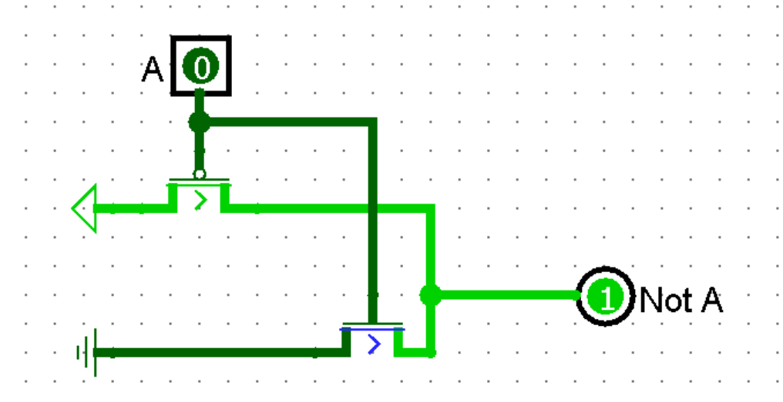

Вентиль И:

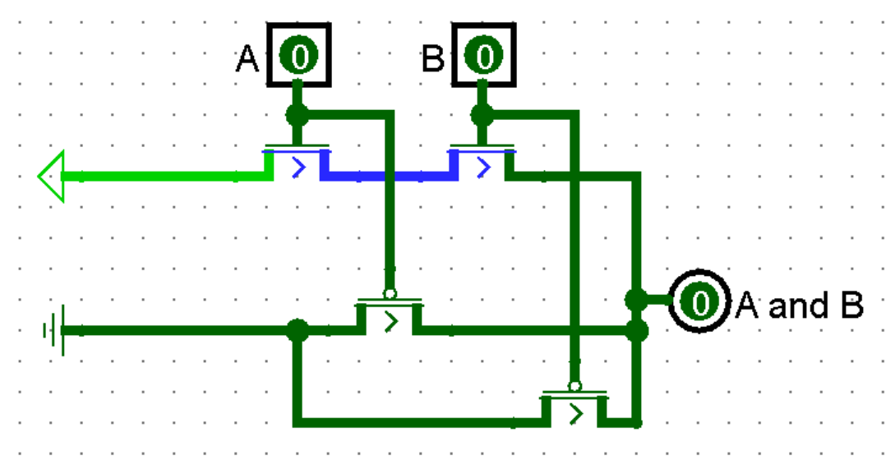

Вентиль ИЛИ:

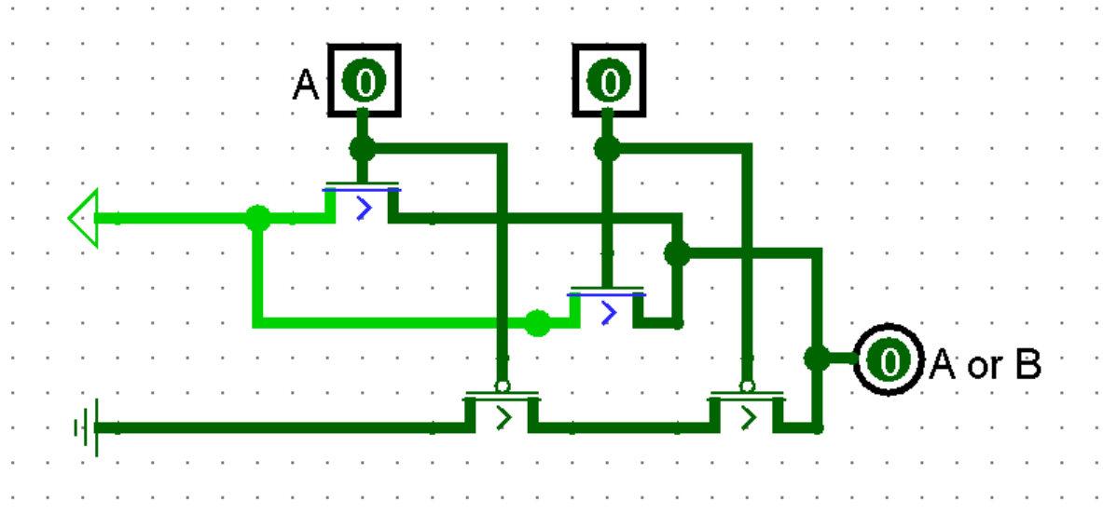

Вентиль И-НЕ:

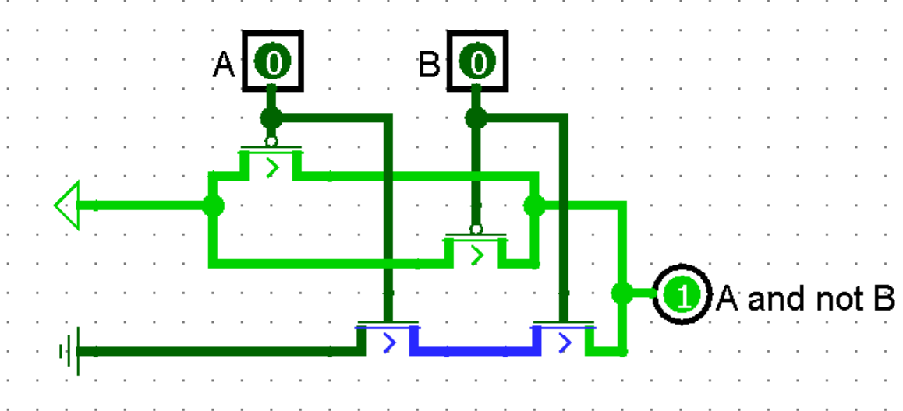

Вентиль ИЛИ-НЕ:

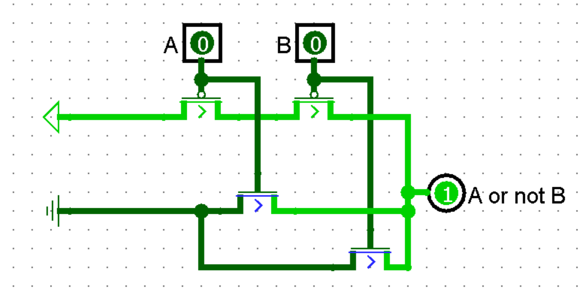

**Вывод**: Я изучил составление логических вентилей с помощью P-типа и N-типа транзисторов.